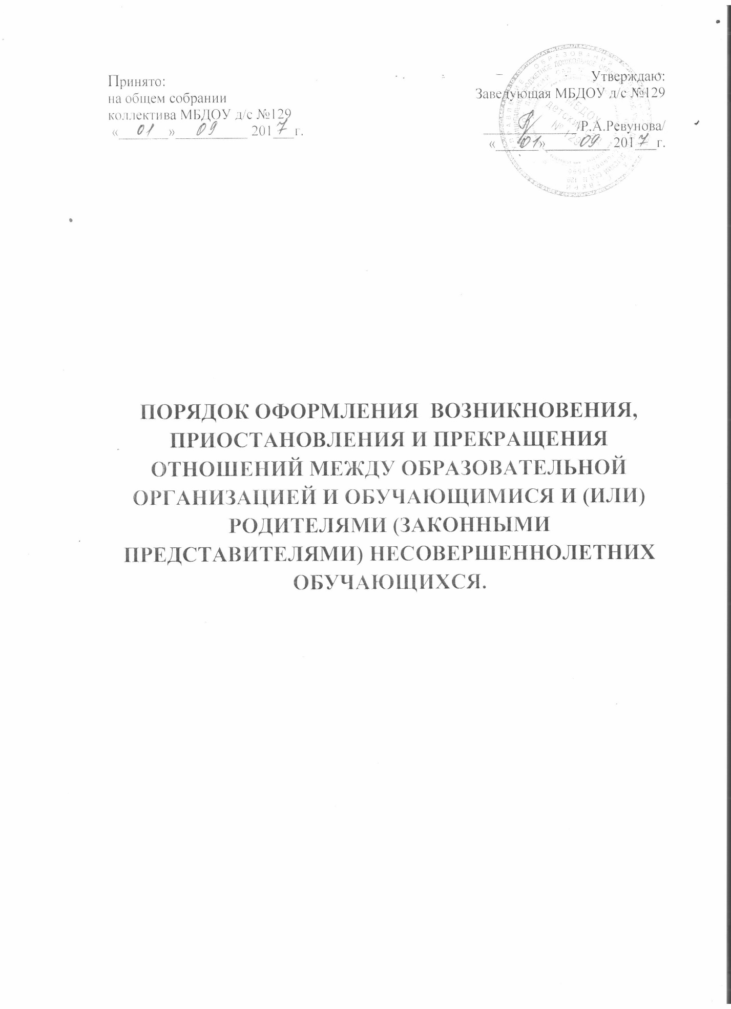
- Общие положения

1.1.Настоящий Порядок регламентирует оформление возникновения, приостановления и прекращения отношений между муниципальным бюджетным дошкольным образовательным учреждением детский сад № 129 (далее – МБДОУ) и воспитанниками и (или) родителями (законными представителями) воспитанников (далее также – образовательные отношения).

2.Порядок оформления возникновения отношений

2.1. Основанием возникновения образовательных отношений является приказ заведующего учреждением о приеме ребенка на обучение.
2.2. Изданию приказа заведующего учреждением о приеме ребенка на обучение по образовательным программам дошкольного образования или за счет средств физических и (или) юридических лиц предшествует заключение договора об образовании.
2.3. Договор об образовании заключается в соответствии со статьей 54 Федерального закона «Об образовании в Российской Федерации».
2.4. Возникновение образовательных отношений в связи с приемом ребенка в учреждение на обучение по образовательным программам дошкольного образования оформляется в соответствии с Порядком приема, перевода и отчисления воспитанников в учреждение, утверждёнными приказом заведующего учреждения.

3.Порядок оформления приостановления и прекращения отношений

3.1. Прекращение образовательных отношений в связи с отчислением воспитанника из учреждения оформляется в соответствии с Порядком приема, перевода и отчисления воспитанников, утвержденными приказом заведующего Учреждения.
3.2. Наряду с установленными статьей 61 Федерального закона «Об образовании в Российской Федерации» основаниями прекращения образовательных отношений по инициативе организации, осуществляющей образовательную деятельность, договор об оказании платных образовательных услуг, может быть, расторгнут в одностороннем порядке учреждением в случае просрочки оплаты стоимости платных образовательных услуг, а также в случае, если надлежащее исполнение обязательства по оказанию платных образовательных услуг стало невозможным вследствие действий (бездействия) воспитанника.
3.3. Приостановление образовательных отношений, за исключением приостановления образовательных отношений по инициативе учреждения, осуществляется по заявлению родителей (законных представителей) воспитанника.
В заявлении указываются:
а) фамилия, имя, отчество (при наличии) воспитанника;
б) дата и место рождения;
в) причины приостановления образовательных отношений.
3.4. Приостановление образовательных отношений оформляется приказом заведующего учреждением.

